содержание

Введение. Предметная область . . . . . . . . . . . . . . . . . . . . . . . . . . . . . . . . . . . . . . . . 4

Лабораторная работа №1
Разложение сигнала в ряд Фурье . . . . . . . . . . . . . . . . . . . . . . . . . . . . . . . . . . . . . . 6

Лабораторная работа №2
Преобразование Фурье . . . . . . . . . . . . . . . . . . . . . . . . . . . . . . . . . . . . . . . . . . . . . . 15 .
Лабораторная работа №3
Идентификация объекта импульсным методом . . . . . . . . . . . . . . . . . . . . . . . . . . 25

Лабораторная работа №4
Вычисление числовых параметров случайного сигнала . . . . . . . . . . . . . . . . . . . 37

Варианты заданий по лабораторным работам №№ 1 – 4. . . . . . . . . . . . . . . . . . . 49

Введение. Предметная область

Согласно Образовательному Стандарту специальности «Вычислительные машины, системы и сети» выпускник университета получает квалификацию инженер-системотехник и должен уметь решать практически все задачи, связанные с проектированием, установкой, наладкой и эксплуатацией любых вычислительных систем, сетей и комплексов. В частности, одним из требований является умение проектировать компьютеры, вычислительные комплексы, специализированные вычислительные системы и компьютерные сети. При анализе и синтезе узлов вычислительных систем и сетей одной из основных задач является анализ цифрового и аналогового сигнала и синтез устройства, генерирующего сигнал с требуемыми параметрами. Именно эти вопросы рассматриваются в лабораторном практикуме.
Современный подход к анализу и синтезу процесса, явления состоит в его математическом моделировании, исследовании математической модели, получении требуемых числовых параметров, анализе полученного результата и внедрении этого результата. При этом обычной практикой является корректировка исходной модели и повторение всего процесса с внедрением новых результатов. Один из этапов такого процесса состоит в возможном применении вычислительных машин на стадии получения числовых параметров. Данный практикум касается, в основном, только этапов моделирования и построения параметров электрического сигнала, поскольку эти фундаментальные вопросы не рассматриваются в должном объеме в предыдущих дисциплинах.
Электрический сигнал передает информацию, представленную в формате применяемого протокола обмена. Он соответствует самому низкому - физическому уровню обмена данными в вычислительной системе и компьютерной сети.
Сигнал может быть представлен в аналоговой или как цифровой форме, мы не рассматриваем эти отличия, они подробно изучаются в других курсах. Отметим только, в современных системах передачи данных на физическом уровне реально всегда передается и принимается только аналоговый сигнал, в цифровой вид его преобразуют соответствующие узлы радиоэлектронных устройств.
Обычно сигнал рассматривается в двух системах координат, в одной из систем аргументом является переменная времени, а функцией физический параметр сигнала, например, величина напряжения. Это временное представление сигнала. В другой системе координат аргументом является частота, на которой передается сигнал, а функцией либо амплитуда передачи сигнала на данной частоте, либо величина плотности сигнала на частоте (аналогично функции плотности распределения случайной величины). Это частотное представление сигнала. Частотное представление в виде плотности частоты является более реальным, так как современные передающие устройства физически не могут осуществить передачу на одной конкретной «точечной частоте», сигнал передается в некотором узком или широком интервале частот. Еще до широкого использования электричества и задолго до появления радио были разработаны математические методы, которые идеально подошли для исследования свойств электрического сигнала, это ряды, ортогональные функции и интегральные преобразования.
В теории электрических сигналов и, в частности, в теории управления и системотехнике применяется математический аппарат, выходящий за пределы стандартного инженерного курса высшей математики. В высшей математике изучается свойство функций, то есть, неформально говоря, заданные соответствия числовых значений. В теории сигналов возникла необходимость изучать соответствия между сигналами, то есть, функциями. Например, вопрос о том, какой из двух сигналов больше подходит для решения конкретной задачи может сводиться к сравнению этих сигналов на каком-то интервале в целом. Можно было бы выделить отдельные точки интервала и сравнивать сигналы в этих точках, но оказалось, что более достоверным подходом здесь является сравнение сигналов не в точках, а сразу на всем заданном интервале времени. Аппарат такого сравнения предоставляет функциональный анализ. В связи с такой необходимостью в лабораторных работах рассматриваются и применяются простейшие понятия функционального анализа. Практикум разделен на части, соответствующие лабораторным работам, для каждой работы кратко излагается необходимый теоретический материал.
Лабораторная работа №1
Разложение сигнала в ряд Фурье

Цель работы:
1. Изучение представления сигнала в виде частичного ряда.
2. Исследование частотного спектра сигнала.
3. Исследование точности представления сигнала частичным рядом.

1.1 Ряд Фурье И ВЫЧИСЛЕНИЕ ЕГО КОЭФФИЦИЕНТОВ

Ряд Фурье и преобразование Фурье – основные инструменты анализа сигнала в радиоэлектронике. Вначале рассмотрим разложение в ряд Фурье функции x(t).

В основе ряда Фурье лежат тригонометрические ортогональные функции. Величина T является периодом разложения, она выбирается исследователем, если сигнал периодический, то это и есть период сигнала; соответственно ω = 2π/T – частота (угловая скорость) разложения. В выражении через частоту ряд (1.1) выглядит как
Ряд Фурье, кроме первого члена, состоит из выражений вида

говорят, что это k-й член разложения, эти функции называются базисными функциями Фурье. Базисных функций разложения ортогональны, по определению ортогональность означает, что

Ортогональность базисных функций Фурье (1.2) легко проверить интегрированием. Например, используя формулу произведения синусов, получаем

Коэффициенты A_{k}, B_{k} ряда Фурье вычисляются с применением свойства ортогональности базисных функций.

Функция f(t) называется четной, если f(–t) = f(t). Функция f(t) называется нечетной, если f(–t) = – f(t). Например, синус – функция четная, косинус – нечетная.
Ряд Фурье разложения нечетной функции не содержат базисных функций cos(·), то есть, все коэффициенты A_{k} равны нулю. При разложения четной функции ряд Фурье не содержат базисных функций sin(·),нулю равны B_{k}.
В выражении (1.6) интегралы для реальных задач обычно не являются табличными. Вычислять их следует приближенными методами, самый простой и всем понятный из них – методом прямоугольников.
Аргументы kω тригонометрических функций в разложении представляют собой угловую скорость, можно сказать, частоту колебаний. Поэтому число

характеризует вклад (суммарный вклад функций косинуса и синуса) частоты kω в амплитуду сигнала. Множество всех чисел C_{k} называется спектром сигнала. Заметим, что спектр сигнала зависит от периода T разложения сигнала.
Рассмотренное выше разложение в ряд Фурье является разложением сигнала x(t) на всей вещественной оси времени t. Можно разлагать сигнал в ряд Фурье на заданном интервале [a, b]. Если исследователю известен период сигнала, то коэффициенты разложения вычисляются по формулам (1.6). Если период сигнала не существует или неизвестен, то положим T = b – a. Интегрирование в формулах (1.6) проводится на заданном интервале:

Из высшей математики известно, что не всякую функцию можно разложить в ряд Фурье, для некоторых функций ряд расходится. Мы не рассматриваем здесь вопросы сходимости рядов. С другой стороны, даже если ряд сходится, мы не можем вычислить бесконечное множество коэффициентов разложения и должны ограничиться частичным рядом. В этом случае встает вопрос о погрешности приближения сигнала частичным рядом. Погрешность приближения оценивается «расстоянием» между истинным сигналом и его представлением. Пусть сигнал f(t) задан на интервале [a, b], а g(t) – его приближение. Тогда абсолютная погрешность приближения вычисляется по формуле

Относительная погрешность приближения имеет вид

Формулы (1.9) и (1.10) оценивают погрешность на всем интервале [a, b]. Существует определение погрешности, которая оценивает среднее отклонение приближения на единичном интервале времени. Тогда формулы погрешностей принимают вид

Заметьте, что математически формулы относительной погрешности (1.10) и (1.12) идентичны. Мы для вычисления погрешностей приближения будем использовать формулы (1.11) и (1.12).

1.2 ПРИМЕРЫ ВЫПОЛНЕНИЯ РАБОТЫ

Пример 1.1. Найти шесть первых членов ряда Фурье разложения периодического сигнала x(t), заданного на бесконечной оси времени графиком
t
x(t)
2
-2
3
-3
0
Рис. 1.1. График сигнала Примера 1

Выполнение лабораторной работы примера 1.1.
Данный сигнал является периодическим, из графика очевидно, что период Т равен 6. Сигнал представляет собой нечетную функцию, то есть все коэффициенты A_{k} равны нулю. Коэффициенты B_{k} вычисляем по формуле (1.6), интеграл представляем как сумму интегралов:

Параметр k по условию задачи принимает значения 0, 1, … , 5, частота

Коэффициент B₀ = 0, остальные коэффициенты вычисляем по формуле (1.6).
Можно найти коэффициент B_{k} для любого k, он равен

Для четных k коэффициент B_{k} будет равен 0, для нечетных

Следовательно, шесть первых членов разложения заданного графиком сигнала представляют собой сумму

Спектр сигнала z(t) представляет собой набор пар чисел (частота, абсолютная величина амплитуды сигнала на этой частоте):
Таблица 1.1.
Частота | 0 | π /3 | 2π/3 | π | 4π/3 | 5π/3
Амплитуда | 0 | 8/ π | 0 | 8/ 3π | 0 | 8/ 5π
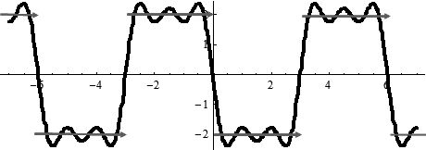
Рис. 1.2. Графики исходного сигнала x(t) и его приближения рядом Фурье z(t)

График спектра сигнала z(t) изображен на рисунке 1.3. Если сигнал x(t) близок к сигналу z(t), то соответственно спектр исходного сигнала будет близок спектру его приближения. Спектр сигнала z(t) показывает, что наибольший вклад в генерацию сигнала вносит частота π/3, на этой частоте амплитуда равна 8/π , что приближенно равно 2.55, с увеличением частоты амплитуда сигнала затухает, это видно из формулы (1.17).
Найдем абсолютную и относительную погрешности приближения на интервале, равным периоду сигнала по формулам (1.1) и (1.2) соответственно:

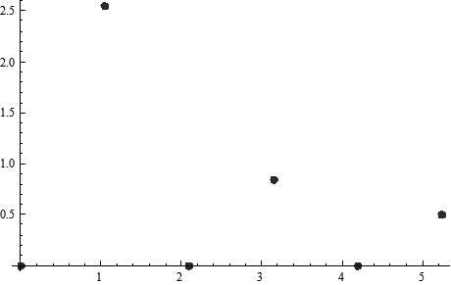
Рис. 1.3. Спектр сигнала z(t)

Для примера вычислим первое слагаемое из суммы интегралов (1.20):

Математически правильно и к тому же и точнее возвести подынтегральное выражение в квадрат, получив при этом 10 тригонометрических слагаемых, которые интегрируются по отдельности с применением формул тригонометрии. Если подынтегральная функция не квадрируется («неберущийся» интеграл), то применяется один из приближенных методов интегрирования.
Вычисляя интеграл (1.21) возведением функции в квадрат и находя по таблице первообразные, получаем

Для вычисления относительной погрешности применяем формулу (1.12), при этом интеграл в знаменателе выражения вычисляется элементарно:

Таким образом, относительная погрешность полученного приближения сигнала равна примерно 7%, заказчик проекта должен сообщить, устраивает ли его такая точность. Если нет, то следует увеличить количество слагаемых в разложении и пересчитать оценки погрешности.
Пример 1.2. Найти четыре первых членов ряда Фурье разложения сигнала
заданного на интервале времени [0, 2].
Выполнение лабораторной работы примера 1.2.
Сигнал монотонно убывает, то есть, он не является периодическим, при этом интервал задан начальной и конечной точками a = 0, b = 2, тогда T = 2, ω = 2π/T = π. Коэффициенты A_{k} и B_{k} вычисляем по формуле (1.8):

Из курса высшей математики известно, что не квадрируется (не существует первообразной этой функции в известных элементарных функциях). Поэтому приходится вычислять интегралы приближенным методом. Применим метод прямоугольников к вычислению коэффициента A₁ . Для этого разделим отрезок интегрирования на некоторое количество равных частей, скажем, на 20 малых отрезков, тогда приращение аргумента будет равно ∆t = 2/20 = 0.1. Для пояснения метода начертим график подынтегральной функции на отрезке [0, 2] с этими приращениями:

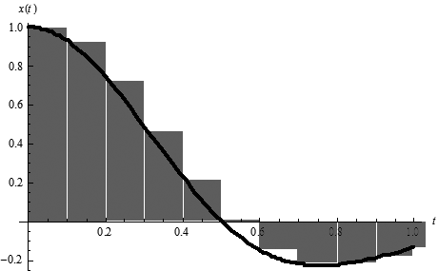

Рис. 1.4. Иллюстрация к приближенному вычислению интеграла

Интеграл приближенно равен сумме площадей выделенных прямоугольников, если прямоугольник лежит выше оси абцисс, то сумма берется со знаком плюс, если ниже, то со знаком минус. Таким образом,

Вычисляя коэффициенты для k = 0, 1, 2, 3, получаем их числовые значения:
Таблица 1.2.
Коэффициенты | k = 0 | k = 1 | k = 2 | k = 3
A | 0.626617 | 0.182455 | 0.004480 | -0.000009
B | – | 0.370848 | 0.184565 | 0.11174
Амплитуда | 0.626617 | 0.413301 | 0.184619 | 0.11174

График спектра сигнала z(t), приближающего исходный сигнал, показан на рисунке 1.5. Наибольший вклад в сигнал вносит постоянная составляющая, из реальных частот наибольший вклад дает частота (угловая скорость) π.
Записывая разложение сигнала на интервале [0, 2] в четыре слагаемых формулы (1.3), получаем график частичного разложения, который на рисунке 1.6 сравнивается с исходным сигналом.
По формулам (1.11) и (1.12), получаем абсолютную и относительную погрешности приближения:

Относительная погрешность результата составила около 7%.

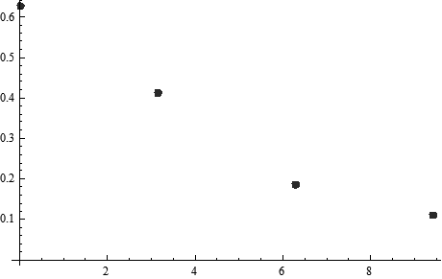
Рис. 1.5. Спектр сигнала z(t)

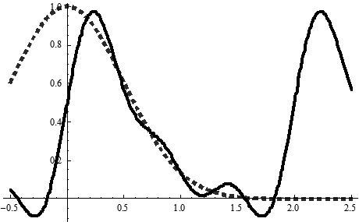

Рис. 1.6. Графики исходного сигнала (штриховая кривая) и
его приближения рядом Фурье (сплошная кривая)

1.3 Контрольные вопросы

- Что такое норма сигнала?
- Дайте определение скалярного произведения сигналов.
- Как оценить погрешность приближения сигнала?
- Как определяется ортогональность двух сигналов?
- Что такое система ортогональных функций?
- Докажите, что базисные функции Фурье ортогональны.
- Выведите формулу для вычисления коэффициентов разложения сигнала по ортогональному базису.
- Почему в формуле (1.6) присутствует коэффициент 2/T?
- Что такое спектр сигнала?
- Какие коэффициенты при разложении в ряд Фурье будут равны нулю а) для нечетной функции; b) для четной функции?
- Всякий ли сигнал можно разложить в ряд Фурье?

1.4 литература

- Романовский П. И. Ряды Фурье / П. И. Романовский. . – М : Наука, 1973. – 336 с.
- Сато, Ю. Обработка сигналов. Первое знакомство / Ю. Сато. – М : Радио и связь, 2002. – 178 с.
- Сергиенко, А.Б. Цифровая обработка сигналов / А. Б. Сергиенко. – СПб : Питер, 2002, – 608 с.
- Bracewell, R. N. The Fourier transformation and its applications / R. N. Bracewell. – Boston : McGrow Hill, 2000. – 616 с.
- Sneddon, N. Fourier series / N. Sneddon. – New York : Dover Publication, 1969. – 69 с.
Лабораторная работа №2
преобразование Фурье

Цель работы:
1. Изучение преобразования Фурье аналогового сигнала.
2. Исследование спектрально-амплитудной характеристики сигнала.
3. Вычисление энергии, излучаемой сигналом в заданном диапазоне частот.

2.1 преобразование Фурье И ЕГО ВЫЧИСЛЕНИЕ

В разложении в ряд Фурье требуется задавать период T сигнала. Это не всегда удобно, так как, во-первых, период сигнала бывает неизвестным и необходимо находить его, во-вторых, бывают и непериодические сигналы. Для того, чтобы исследовать сигнал без использования периода, математически было выведено преобразование Фурье, это интегральное преобразование сигнала. Если период T стремится к бесконечности, то ряд Фурье стремится к интегралу, из которого и выводится преобразование Фурье. Однако при этом пришлось перейти к комплексным числам и в общем случае преобразование Фурье переводит обычную вещественную функцию от вещественного аргумента в комплекснозначную функцию от вещественного аргумента. Преобразованием Фурье сигнала x(t) называется функция X(z):

Функция X(z) называется Фурье-образом сигнала x(t), сокращенная запись: . Функция X(z) называется Фурье-образом сигнала x(t). По аналогии в разложением в ряд Фурье, аргумент z играет роль частоты передачи сигнала. Говорят, что X(z) представляет сигнал в частотной области, а функция X(z) – это спектр частот сигнала, спектральная функция, или просто спектр.
Если известна спектральная функция X(z), то из нее математически можно вывести функцию сигнала во временной области, обратным преобразованием Фурье называется интегральное преобразование

Краткая запись: .
Сигнал x(t) называется Фурье-прообразом сигнала функции X(z). По аналогии со спектром амплитуд модуль Фурье-образа, то есть вещественная функция вещественного аргумента |X(z)| называется амплитудно-частотной характеристикой сигнала, или спектром амплитуд частот, а угол при экспоненциальном представлении Arg(X(z)) фазовой характеристикой сигнала X(z). Вычислить интегралы можно обычными математическими методами, в том числе и приближенными. Для упрощения вычислений прямого и обратного преобразования Фурье имеются таблицы. Кроме того, выводятся свойства преобразований, облегчающие вычисление интегралов.
С преобразованием Фурье связаны косинус- и синус-преобразования. Косинус преобразованием сигнала x(t) называется интегральное преобразование

Обратным косинус преобразованием функции X_{cos}(z) называется интегральное преобразование

Аналогично синус преобразованием сигнала x(t) называется интегральное преобразование

Обратным синус преобразованием функции X_{sin} (z) называется интегральное преобразование

Преобразование Фурье можно представить как сумму косинус- и синус-преобразований:

Если сигнал x(t) является четной функцией, то косинус преобразование от него равно нулю и тогда

Если сигнал x(t) является нечетной функцией, то синус преобразование от него равно нулю и тогда

Используя функцию амплитудно-частотной характеристики, можно оценить работу (энергию) A[ω₁, ω₂], требуемую для генерации сигнала в заданном диапазоне частот [ω₁, ω₂].

2.2 свойства преобразования Фурье

1. Линейность

2. Масштабирование аргумента ()

- Свойство сдвига по времени

- Свойство сдвига по частоте

- Преобразование производной

- Преобразование интеграла

- Преобразование свертки

- Преобразование произведения

- Равенство Парсеваля

Таблица 2.1
Таблица преобразований Фурье

x(t) : Фурье –прообраз | X(z): Фурье –образ
с
1(t)
sin ωt
cos ωt
R(a,ε,t)

2.3 ПРИМЕРЫ ВЫПОЛНЕНИЯ РАБОТЫ

Пример 2.1. Найти амплитудно-частотную характеристику сигнала, представляющего собой затухающий гармонический осциллятор s(t), заданный формулой

Определить, какой процент энергии, затрачиваемой на генерацию сигнала, расходуется в диапазоне частот
Выполнение лабораторной работы примера 2.1.
Графика заданного осциллятора представлен на рисунке 2.1.

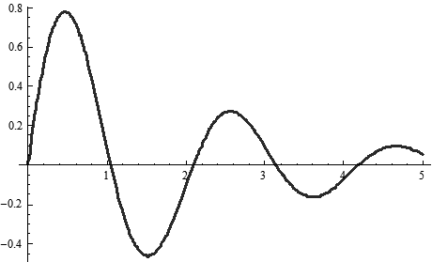

Рис. 2.1. Затухающий гармонический осциллятор

Фурье-образ заданного сигнала равен

Неопределенный интеграл можно вычислить, дважды применяя интегрирование по частям

Для вычисления определенного интеграла (2.1) проводим подстановку

Вычисляя значение Фурье-образа, получаем

Амплитудно-частотную характеристику получаем как модуль Фурье-образа получаем как модуль комплексного числа

График амплитудно-частотной характеристики изображен на рисунке 2.2.

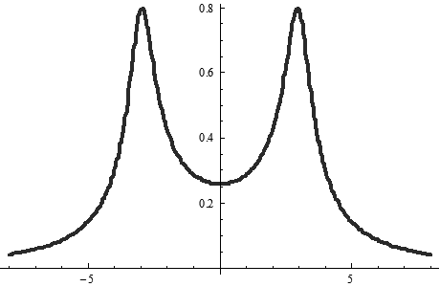
Рис. 2.2. График амплитудно-частотной характеристики гармонического осциллятора

График показывает, что на угловой скорости 3 рад/c , то есть при передаче сигнала доминирует низкая частота 3/2π = 0.475 Гц.
Найдем процент энергии от общих энергетических затрат на генерацию сигнала, расходуемый на генерацию сигнала в диапазоне 100 – 500 Гц. Аргумент спектральной функции X(z) – это угловая скорость . Она связана с частотой колебаний формулой , то есть требуется найти работу, выполняемую в диапазоне частот Кроме того, частота всегда положительна, поэтому будем считать, что рассматриваются только положительные значения угловой скорости. Вначале найдем полную работу A₀, выполняемую на положительных угловых скоростях за единицу времени.

Подынтегральное выражение представляет собой рациональную функцию, которая интегрируется разложением в простые дроби,

Знаменатели являются неразложимыми квадратными трехчленами, следуя правилам интегрирования, они представляются как сумма квадратов и после замены переменных подынтегральное выражение получает вид, удобный для интегрирования. В результате получаем первообразную с подстановкой пределов интегрирования.

Выполняя подстановку, получаем результат

При недостаточном знании высшей математики этот же результат можно было получить численным интегрированием. Теперь вычислим работу A₁ на заданном частотном интервале:

Вычисляя окончательный результат,

то есть, на заданном частотном интервале передача сигнала практически не происходит.

Пример 2.2. Найти амплитудно-частотную и фазовую характеристики сигнала, x(t), заданного формулой

и найти 90% энергетический частотный интервал сигнала.
Выполнение лабораторной работы примера 2.2.
Заданный сигнал x(t) не является табличным, поэтому находим его Фурье-образ непосредственным интегрированием по формуле (2.1).

Проблем с вычислением первообразной возникать не должно, применяя метод интегрирования по частям, находим, что

выполняя подстановки, вычисляет определенный интеграл (2.24) и получаем

Модуль произведения комплексных чисел равен произведению модулей, поэтому

График амплитудно-частотной характеристики представлен на рисунке 2.3.
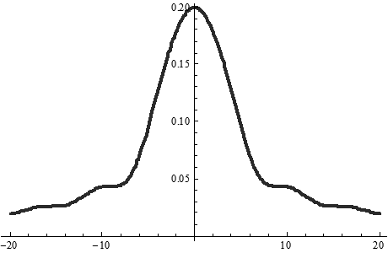
Рис. 2.3. График амплитудно-частотной характеристики сигнала x(t)

Найдем 90% энергетический частотный интервал сигнала. Так как отрицательные частоты передачи сигнала в инженерных приложениях не рассматриваются, то будем рассматривать только положительные угловые скорости, что соответствует положительным частотам передачи сигнала. Вначале найдем мощность по всем частотам, которая требуется для передачи сигнала. Эта мощность равна

Вычислить выражение (2.28) нетрудно через первообразную функцию, можно применить приближенный метод. Окончательно получаем

Найти 90% процентный интервал в явном виде трудно, в алгебраическое уравнение четвертой степени будут входить тригонометрические функции, поэтому используем приближенный метод, например, простейшую форму половинного деления (дихотомию). Выберем начальную точку, скажем, z⁰ = 1 и найдем интеграл

Найдем процент от полученного числа, 0.349/1.167 = 29.9%, интервал следует увеличить, согласно методу увеличиваем интервал в два раза, получаем

Находим процент, 0.645/1.167 = 55.3%, интервал снова увеличиваем в два раза, для z₀ = 4, мощность получается равной 0.978, процент 0.978/1.167 = 83.8%, увеличиваем интервал в два раза, то есть z₀ = 8. Для этого значения процент равен 1.057/1.167 = 90.5. Получили превышение результата, поэтому берем отрезок на двух последних значениях и делим его на два, 4 + 8 / 2 = 6, вычисляем мощность для z₀ = 6. Получаем 1.043/1.167 = 89.4%, что ниже требуемого результата. Из двух интервалов [4 , 6] и [6 , 8] требуемый 90% результат находится на отрезке [6 , 8], который снова делим пополам. В результате получаем z₀ = 7, 1.048/1.167 = 89.8%. Наконец, для z₀ = 7.5, 1.052/1.167 = 90.1%. Получена точность по мощности 0.1%. В зависимости от требований заказчика эта точность может быть достаточной, если же она не удовлетворяет заказчика или ему требуются другие критерии точности, то продолжаем поиск решения. Для многих реальных задач результат z₀ = 7.5 вполне приемлем. Таким образом, 90.1% частотный интервал мощности равен [0, 7.5] радиан, или [0, 1.19] герц.

2.4 Контрольные вопросы

- Поясните идею построения преобразования Фурье из разложения сигнала в ряд Фурье.
- Дайте определение прямого и обратного преобразования Фурье.
- Дайте определение прямого и обратного косинус преобразования.
- Дайте определение прямого и обратного синус преобразования.
- Как связаны синус- и косинус преобразования с преобразованием Фурье?
- Как связаны синус- и косинус преобразования с преобразованием Фурье четных и нечетных функций?
- Сформулируйте свойства преобразования Фурье.
- Что такое амплитудно-частотная характеристика сигнала?
- Сформулируйте равенство Парсеваля.
- Как найти 90% энергетический частотный спектр сигнала?

2.5 литература

- Сато, Ю. Обработка сигналов. Первое знакомство / Ю. Сато. – М : Радио и связь, 2002. – 178 с.
- Баскаков С. А. Радиотехнические цепи и сигналы / С. А. Баскаков. – М : Высшая школа, 1989. – 448 с.
- Бохнер С. Лекции об интегралах Фурье / С. Бохнер. – М : Государственное издательство физико-математической литературы, 1962. – 360 с.
- Allen, R. L. Signal analysis / R. L. Allen, D. W. Mills. – СПб : Wiley-Interscience, 2004. – 938 p.
- Bracewell, R. N. The Fourier transformation and its applications / R. N. Bracewell. – Boston : McGrow Hill, 2000. – 616 p.
- Dyke P. P. G. An introduction to Laplace transforms and Fourier series / P. P. G. Dyke. – London : Springer, 1999. – 250 p.

Лабораторная работа №3
Идентификация объекта импульсным методом

Цель работы:
1. Изучение импульсного метода идентификации объекта.
2. Решение линейного дифференциального уравнения операторным методом Лапласа.
3. Применение функции Дирака в моделях типа свертки.

3.1 Импульсная функция Дирака и ее применение для задач идентификации

В лабораторной работе изучается динамический объект. Динамическая система – это система, описываемая конечным набором входных и выходных параметров, которые определены на некотором интервале времени. Простейшая динамическая система имеет один входным и один выходным параметр и состоит из одного элемента, будем называть такую упрощенную систему динамическим объектом.
Параметры системы представляют собой функции от времени, обозначим входной параметр как функцию x(t), а выходной как y(t). Мы рассматриваем поведение объекта на некотором интервале времени, то есть параметры представляют собой функции от времени на этом интервале. Выходной параметр y(t) некоторым образом зависит от входного параметра, то есть от сигнала x(t). Зависимость выходного параметра от входного будем записывать в виде соотношения

где F – некоторое преобразование функции x(t) в функцию y(t).
Преобразование F называется оператором. Например, F может выражать зависимость в виде решения дифференциального уравнения. Одним из видов зависимости функций является уравнение свертки

функция h(τ) называется ядром свертки. Свертка широко применяется в теории сигналов, в частности, для моделирования фильтров, свертка – простейшая из моделей в радиоэлектронике.
Идентификацией системы с входным параметром x(t) и выходным параметром y(t) называется построение оператора F, такого, что выполняется соотношение (3.1). Процесс идентификация состоит из двух этапов:
1) выбор математической модели системы;
2) оценивание параметров выбранной модели.

В простейшем случае выбирается модель в виде уравнения свертки (3.1).
Предполагается, что входной параметр x(t) выбирает исследователь, и на выходе он наблюдает сигнал y(t). Таким образом, требуется подобрать такой входной сигнал, чтобы найти неизвестный параметр модели - функцию h(t).
Содержательно задача идентификации описывается как построение математической модели «черного» ящика. Это означает, что существует объект, который принимает входной сигнал и в зависимости от него выдает выходной сигнал. Конструкция «черного» ящика считается неизвестной исследователю. Исследователь имеет право подать на вход любой сигнал и наблюдать соответствующий выходной сигнал. Требуется построить математическую модель объекта.
В случае выбора в качестве математической модели объекта оператора свертки идентификация объекта состоит в построении двух параметров объекта. Один из этих параметров числовой, это величина M – содержательно это «память» объекта, то есть, предшествующее время, в течении которого значения входного сигнала оказывают влияние на выходной сигнал. Второй параметр – это ядерная функция h(t). Функцию ядра можно построить в произвольно выбранных точках, используя на входе импульсы. Точнее, имеет место равенство

Равенство (3.3) элементарно доказывается через первообразную функцию, но для этого напомним определение функции Дирака, которая называется также δ-функцией. Функция Дирака математическая абстракция, которая не существует даже с точки зрения классического математического анализа, однако она позволяет упростить многие выводы и моделирует на языке математического анализа и теории функций поведение элементарных частиц.
П. Дирак определил δ-функцию следующим образом:

Функцию Дирака в реальных приложениях можно приблизить различными способами, один из них – приближение прямоугольным импульсом.
Импульсный метод идентификации объекта состоит в следующем. «Черный» ящик моделируется оператором свертки, для других моделей метод не работает. По формуле (3.3) по точкам строится ядро свертки. Ядерная функция строится до тех пор, пока она не станет близкой к нулю. Аргументом ядерной функции является время, момент, когда ядро близко к нулю, принимают за параметр M формулы (3.3). Если ядро не приближается к нулю, то моделировать объект оператором свертки нельзя, заметим, что качество модели обычно оценивается дополнительными исследованиями.

3.2 ПРИМЕРЫ ВЫПОЛНЕНИЯ РАБОТЫ

Пример 3.1. «Черный» ящик представлен дифференциальным уравнением с начальным условием:

Моделируя «черный» ящик оператором свертки, решить задачу идентификации объекта. Для любой входной тригонометрической функции x(t) найти погрешность приближения.
Замечание по постановке задачи. На самом деле нет необходимости в идентификации «черного» ящика, так как нет и самого ящика. Уравнение (3.5) задает модель объекта, из которой, имею необходимые знания по математике, можно вывести свойства объекта. Преподаватель не имеет возможности выдать каждому студенту «черный» ящик для исследования и обеспечить работу необходимой аппаратурой (осциллограф, измерительные приборы и т.п.). Ввиду этого приходится строить модель с оператором свертки для известного математического объекта. Поэтому в лабораторной работе фактически исследуется практическая возможность записи решения линейного дифференциального уравнения в виде оператора свертки.
Выполнение лабораторной работы примера 3.1.
Прежде всего, найдем решение дифференциального уравнения (3.5) с произвольной правой частью. Для этого удобно воспользоваться операторным методом Лапласа. Применим преобразование Лапласа к обеим частям уравнение (3.5), предварительно перенеся в правую часть постоянную.

Положим тогда учитывая начальное условие, получаем
то есть

Для применения импульсного метода будем строить ядро по точкам, подавая на вход δ-функцию x(t) = δ(t – t₀), начиная с нулевого момента времени с некоторым шагом, скажем, равным 0.1, то есть t₀ = 0, 0.1, 0.2, …. Преобразование Лапласа от суммы δ-функции и постоянной равно

Для вычисления h(t₀) можно взять обратное преобразование Лапласа от произведения (3.8). Оно равно свертке Лаплас-прообразов сомножителей,

По таблице преобразования Лапласа находим

Получаем свертку функций, а так как применяется одностороннее преобразование Лапласа, то предполагается, что все функции для отрицательных аргументов равны нулю. В выражении (3.10) второе слагаемое равно постоянной величине a, которая от любого аргумента остается постоянной. Свертка имеет вид

По формуле (3.3) значение ядра в точке t₀ равно выходному сигналу в этот момент времени, то есть

Очевидно, что нижняя грань ядра равна a/4, на неотрицательной полуоси оно нигде не обращается в нуль. Таким образом, для данного примера удалось получить аналитическое выражение ядерной функции и модель в виде оператора свертки для нашего «черного» ящика имеет вид (по условию a = 0.1), выходной сигнал оператора свертки обозначим :

Модель в виде (3.14) можно использовать для входных сигналов x(t), для которых существует интеграл (3.14). В практических приложениях можно проверить модель для произвольных сигналов, но при этом простейшим способом обеспечения сходимости интеграла будет ограничение верхнего предела интегрирования.
Проверим модель для входного сигнала Решая дифференциальное уравнение

одним из известных способов, получаем решение

Интегрируя выражение в операторе свертки, получаем

Графическое сравнение сигналов представлено на рисунке 3.1, график сигнала y(t) лежит выше графика .

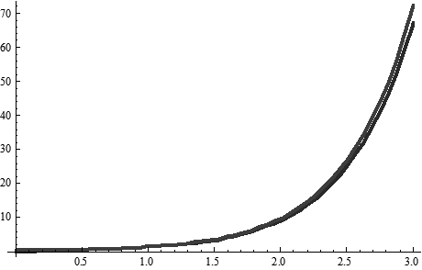
Рис. 3.1. Сравнение графиков решения уравнения и модели свертки

Погрешность приближения на интервале [0, 2] равна:

что говорит о достаточной точности приближения.
Применим полученную модель для какой-либо тригонометрической функции, пусть это будет x(t) = cos 2t. Для этой функции интеграл (3.14) расходится, поэтому следует ограничить верхний предел интегрирования большим числом, в качестве верхнего предела было выбрано значение 10π. Тогда для дифференциального уравнения и для свертки получаются выходные сигналы:

Графики сигналов даны на рисунке 3.2.

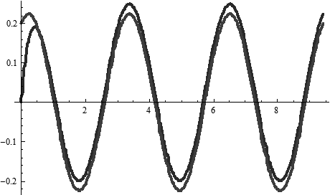

Рис. 3.2. Сравнение графиков для сигнала cos 2t

Погрешность приближения на интервале [π, 2π] равна:

оценки приближения неплохие, заказчик должен делать окончательный вывод.

Пример 3.2. Электрическая схема задана LRC-цепью на рисунке 3.3. Представить изменение тока от времени дифференциальным уравнением, задать произвольные начальные условия и построить модель цепи в виде оператора свертки. Найти погрешность сигнала, получаемого с модели свертки.
Выполнение лабораторной работы примера 3.2.
Вспоминая курс «Теория электрических цепей», стоим зависимости величины тока, проходящего через элементы цепи, от параметров этих элементов.

По закону Кирхгофа i(t) = i₁(t) + i₂(t). В результате замены получаем дифференциальное уравнение второго порядка, связывающее выходной сигнал i₁(t) с входным сигналом i(t)

Заменяя входной и выходной сигнал традиционными x(t) и y(t), получаем

Для упрощения выводов придадим параметрам уравнения (3.23) числовые значения, пусть L = 2, R = 4, C = 1 в соответствующих единицах измерения. Кроме того, определим начальный условия для решения задачи Коши с дифференциальным уравнением (3.23), положим
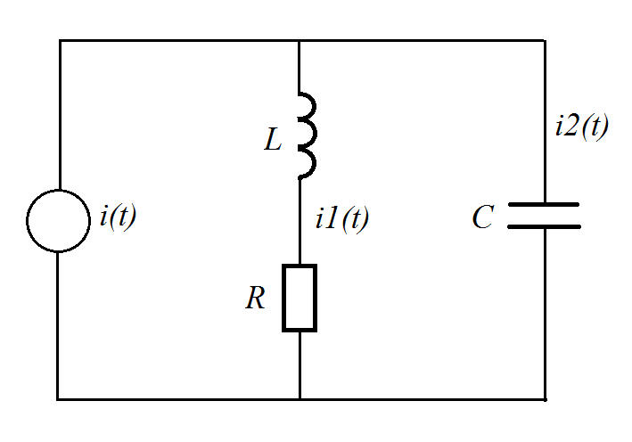
Рис. 3.3. Электрическая схема LRC-цепи

Операторным методом Лапласа найдем решение дифференциального уравнения (3.23) с произвольной правой частью. Применим преобразование Лапласа к обеим частям уравнение (3.23), для вычисления Лаплас-образа второй производной воспользуемся дифференциальным свойством

Обозначая и учитывая начальные условия, из уравнения (3.23) получаем

то есть

Выражаем Лаплас-образ выходного сигнала через Лаплас-образ входного

Применяя импульсный метод для построения модели во временной области в виде оператора свертки, будем подавать на вход δ-функцию x(t) = δ(t –t₀). Вычислим обратное преобразование Лапласа обеих частей равенства (3.26), для этого следует правую часть выражения преобразовать в сумму простых дробей.
После разложения на простые дроби выражение (3.26) преобразуется во временную область по таблице преобразования Лапласа:

Нет необходимости выполнять точные вычисления с радикалами, поэтому заменим все квадратные корни выражения (3.28) приближенными значениями, после чего это выражение примет вид

Для применения импульсного метода в выражении (3.29) входной сигнал x(t) равен δ(t – t₀), вычислим свертку в выражении (3.29) для этого сигнала с учетом того, что функция Дирака четная

Принимая во внимание выражение для y(t) получаем функцию ядра в модели свертки

При этом следует помнить, что повсюду в этом пособии используется одностороннее преобразование Лапласа, поэтому все функции во временной области предполагаются определенными только на неотрицательной полуоси t.
Окончательно для данного примера получено аналитическое выражение ядерной функции и модель в виде оператора свертки для «черного» ящика имеет вид

где – выходной сигнал «черного» ящика.
Применим полученную модель для произвольной тригонометрической функции, например, для x(t) = cos (2t – 1). Выходные сигналы для дифференциального уравнения и для свертки:

Графики сигналов для аргумента изображены на рисунке 3.4.

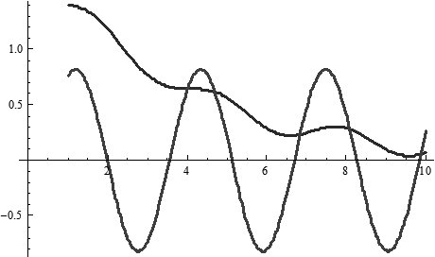

Рис. 3.4. Сравнение сигнала LRC-цепи с его моделью

Погрешность приближения на интервале [1, 10] равна:

и график на рис. 3.4, и числовое значение относительной погрешности, равное 154% свидетельствуют о том, что моделировать схему LRC-цепи с заданными числовыми параметрами оператором свертки нецелесообразно, однако окончательный вывод остается за заказчиком.

Пример 3.3. Построить модель LRC-цепи примера 3.2 в виде оператора свертки с начальными условиями для выходного сигнала
Выполнение лабораторной работы примера 3.3.
До формулы (3.25) ход решения повторяет решение примера 3.2. Ввиду изменения начальных условий уравнение (3.25) примет вид

откуда получаем соотношение для Лаплас-образов входного и выходного сигналов

Применяя к равенству (3.34) обратное преобразование Лапласа, получаем модель в виде оператора свертки для «черного» ящика

заменяя радикалы приближениями, получим свертку

Выберем входной сигнал, пусть это будет, как и в примере 3.2, x(t) = cos(2t – 1). Решение дифференциального уравнения с этой правой частью, с заданными начальными условиями любым из известных методов (в том числе и операторным методом Лапласа) дает решение (с заменой радикалов приближенными значениями)

Интегрирование в модели свертки (3.36) дает решение

Для сравнения выходного сигнала «черного» ящика и его модели в виде свертки на рисунке 3.5 приведены графики сигналов (3.37) и (3.38).

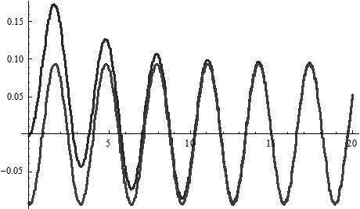

Рис. 3.5. Сравнение сигнала LRC-цепи с его моделью из примера 3.3

Погрешность приближения на интервале [5, 15] равна

значение относительной погрешности, равное 3.6% говорит о том, что моделирование схемы LRC-цепи с заданными числовыми параметрами и нулевыми начальными условиями оператором свертки дает неплохой результат.

3.3 Контрольные вопросы

- Что такое «черный» ящик?
- В чем состоит задача идентификации системы?
- Почему при решении задачи идентификации необходим первый этап: выбор математической модели системы?
- Что такое оператор свертки?
- Почему при моделировании системы оператором свертки нижняя граница интеграла в операторе свертки не может быть отрицательным числом?
- Определение δ-функции.
- Чем δ-функция отличается от функции Дирака?
- Определение функции Хевисайда.
- Какой метод идентификации объекта можно применить при моделировании объекта оператором свертки?
- Дайте математическое обоснование импульсного метода идентификации.
- Определение прямого и обратного преобразования Лапласа.
- Каким образом можно найти обратное преобразование Лапласа от рациональной функции?
- Сформулируйте дифференциальное свойство преобразования Лапласа.
- Что такое операторный метод Лапласа решения линейного дифференциального уравнения с постоянными коэффициентами?

3.4 литература

- Ким, Д. П. Теория автоматического управления. Т. 1 Линейные системы / Д. П. Ким. – М : Физматлит, 2003. – 288 с.
- Андриевский, Б. Р. Избранные главы теории автоматического управления / Б. Р. Андриевский, А. Л. Фрадков. – СПб : Наука, 2000. – 475 с.
- Grove, A. C. An introduction to the Laplace transform and the z transform / A. C. Grove. – New York : Prentice Hall, 1991. – 128 p.
- Haykin, S. S. Signals and systems / S. S. Haykin, B. Van Veen. – Boston : John Wiley & Sons, 2003. – 802 p.
- LePage, W. R. Complex variables and the Laplace transform for engineers. – New York : Dover Publicationc, 1980. – 476 p.
- Ljung, L. System identifications toolbox: manual / L. Ljung. – Sherborn : The MathWorks Inc, 1986. – 312 p.
Лабораторная работа №4
вычисление числовых параметров случайного сигнала

Цель работы:
1. Изучение случайного сигнала и его параметров.
2. Процесс случайного блуждания и его оценка его вероятностных параметров.
3..

4.1 процесс случайного блуждания и его параметры

Некоторые события происходят случайно по своей сути. В некоторых случаях на основе накопленного опыта возможно предсказание случайного события, в других случаях предсказать случайное событие невозможно, поскольку изначально неясно, что нужно предсказывать. С количественной точки зрения случайные события изучаются в теории вероятностей и математической статистике. Если случайное событие связано с некоторым числовым значением (например, величина выигрыша в карточной игре, где исход игры разумно считать случайным событием), то говорят, о том, что дана случайная величина. Обычно ее обозначают X(ω). Неформально говоря, случайным процессом называется совокупность случайных величин, зависящих от времени.
Случайным процессом называется случайная функция X(t), зависящая от времени, определенная на некотором конечном или бесконечном интервале времени, такая, что для любого t₀ функция X(t₀) является случайной величиной. Для любого фиксированного t₀ случайная величина X(t₀) имеет функцию распределения F(x, t₀) и может иметь функцию плотности распределения p(x, t₀).
Функции распределения F(x, t₀) и функции плотности распределения p(x, t₀) в общем случае для различных t₀ отличаются, но могут и совпадать. Каждая из этих функций полностью и однозначно определяет случайную величину X(t₀) в момент t₀. Изучение случайного процесса в отдельные моменты времени не вносит ничего нового по сравнению с изучением случайных величин в теории вероятностей. В теории случайных процессов исследуется взаимосвязь случайных величин процесса в различные моменты времени. Но и функция распределения, и функция плотности, которые определены для фиксированного момента t₀, не содержат информации о такой взаимосвязи. Эта взаимосвязь для двух моментов времени описывается двумерной функцией плотности распределения p(x₁, x₂; t₁, t₂). Взаимосвязь трех случайных величин случайного процесса X(t) описывается трехмерной совместной функцией плотности распределения p(x₁, x₂, x₃; t₁, t₂, t₃), и так далее. Для полного описания случайного процесса требуется описание совместных функций плотностей для 2, 3, ..., n, ... случайных величин. Понятно, что вместо функций плотности распределения можно применять функции распределения.
По прямой аналогии со случайными величинами для случайного процесса вводятся понятия математического ожидания и дисперсии:

Параметром, характеризующим взаимную зависимость случайных величин, входящих в процесс в моменты времени t₁ и t₂, является функция автоковариации случайного процесса X(t). Эта функция обозначается как R(t₁, t₂), она равна

это одна из основных функциональных характеристик случайного процесса.
В случайных процессах выделяются более простые стационарные процессы. Случайный процесс называется стационарным в узком смысле, если его функция плотности и все его совместные функции плотности не зависят от сдвига по времени, точнее, для всех вещественных значений h и для k = 1,2,…

Ввиду условия (4.4) для стационарного процесса функция автоковариации зависит только от разности моментов времени t₁ и t₂:

где τ = t₂ – t₁ . Для практических задач проверка условия (4.4) невозможна, поэтому применяется понятие стационарности в широком смысле, случайный процесс называется стационарным в широком смысле, если для него выполняются четыре условия:
1) совпадение функций распределения случайных величин X(t) для всех t, то есть p(x, t) = p(x) для всех t;
2) постоянство математического ожидания m(t), то есть m(t) = m;
3) постоянство дисперсии D(t), то есть D(t) = D;
4) зависимость функции автоковариации только от разности моментов времени,
R(t₁, t₂) = R (τ), где τ = t₂ – t₁.
Неформально говоря, стационарные процессы «постоянны по времени».
Еще одним важным для приложений понятием теории случайных процессов является эргодичность. При анализе системы, представляющей собой электрическую схему, обычно приходится принимать во внимание воздействия случайных сигналов, это могут быть как шумы, так и полезные сигналы. При наблюдении такой системы бывает необходимо изучение случайных воздействий, зависящих от времени – то есть, случайных процессов. Для оценки параметров случайных процессов приходится многократно повторять процесс при одинаковых начальных условиях, чтобы получить достоверную оценку параметров процесса. Говорят, что строится ансамбль реализаций процесса. Однако существует класс процессов, для которых достоверные оценки можно получить по одной реализации процесса, то есть одному наблюдению процесса. Стационарный в узком смысле процесс, все параметры которого можно оценить по одной реализации, называется эргодическим. Существуют критерии эргодичности процесса, самый известный из них – критерий Слуцкого:

При наблюдении процесса для нестационарного и неэргодического случая приходится многократно повторять эксперимент (при возможности повторов) и строить оценки параметров по ансамблю реализаций. Для эргодического процесса построение оценок упрощается, достаточно получить одну реализацию процесса. Для случая эргодического процесса формулы оценок основных параметров прямо следуют из математической статистики

где N – количество моментов наблюдения. Для дисперсии применяется несмещенная оценка, для оценки автоковариации предполагается, что применяется равномерная сетка наблюдения, то есть последовательные моменты наблюдения отстоят друг от друга на постоянную величину ∆t, с таким же шагом изменяется аргумент τ.
Достоверность статистических оценок проверяется методами статистики, например, можно проверять гипотезу равенства параметра полученному значению, можно строить интервальные оценки параметров. Здесь мы не рассматриваем статистические методы построения оценок.
Случайный процесс может быть определен на дискретных значениях времени, например, на моментах времени t = 0, 1, 2, … в некоторых единицах отсчета: секундах, часах, годах и т. п. Такой процесс называется дискретным случайным процессом. Исследование случайных процессов началось именно с одного из дискретных процессов, а именно, с процесса случайного блуждания. В простейшем варианте он описывается вербальной моделью на языке, понятной любой домохозяйке. Некто в момент времени t = 0 находится в некоторой выделенной точке, например, около столба. В этот момент он подбрасывает монету и в зависимости от результата выпадения (орел или решетка) делает один шаг вправо (если выпал орел) или влево (в противном случае). Таким образом, в следующий момент времени t = 1 он оказывается либо на один шаг вправо от столба (значение случайного процесса равно +1), либо на один шаг влево от столба (значение случайного процесса равно –1). Процедура с подбрасыванием монеты и шагом вправо или влево от текущего положения повторяется. Следовательно, в момент времени t = k он окажется в одной из точек с целыми значениями от – k до + k (число шагов налево или направо от столба), возможно с некоторыми недопустимыми значениями внутри интервала – но это для нас несущественно.
Найдем математическое ожидание, дисперсию и функцию автоковариации для процесса случайного блуждания. Для этого уточним постановку задачи. Будем считать, что значение шага в текущий момент времени не зависит от предыдущих шагов и любой их совокупности. Будем считать, что величина шага является случайной величиной, равновероятно принимающей два значения: +1 и –1. Тогда значение процесса в момент времени равно сумме независимых случайных величин, представляющих собой сумму независимых шагов во все предыдущие моменты времени, включая нулевой:

где J_{i} – случайная величина, представляющая собой значение шага в момент времени i. Шаги в различные моменты времени независимы. Математическое ожидание суммы случайных величин равно сумме математических ожиданий, а поскольку легко видеть, что математическое ожидание величины шага равно нулю, то

Дисперсия суммы независимых случайных величин равна сумме дисперсий слагаемых, поэтому

Найдем автоковариацию процесса случайного блуждания. Рассмотрим два несовпадающих момента времени t₁ < t₂. Тогда состояние процесса (его числовое значение) в момент t₂ равно значению в момент t₁ плюс сумма шагов между этими моментами времени. Отсюда получаем

Так как математическое ожидание произведения независимых случайных величин равно произведению математических ожиданий этих величин, то второе слагаемое обращается в нуль. Учитывая, что математическое ожидание произведения шагов в различные моменты времени равно нулю, то окончательно получаем

Получен ожидаемый результат: степень зависимости двух случайных величин, наблюдаемых в моменты времени t₁ и t₂, определяется значением меньшей из них. Более неожиданным оказалось то, что степень зависимости характеризуется как раз значением меньшей величины.

4.2 моделирование случайных величин с заданными распределениями

Для выполнения лабораторной работы необходимо моделировать случайные величины различных распределений. Для равномерного распределения практически во всех языках высокого уровня и во всех инструментальных системах существует либо встроенная, либо библиотечная процедура моделирования равномерного непрерывного распределения на отрезке [0, 1]. Обычно имя этой процедуры Random, или некоторое похожее название. Для другого отрезка моделирование осуществляется линейным преобразованием отрезка.
Дискретное распределение с k значениями случайной величины, при этом k может принимать даже бесконечное значение, моделируется процедурой Random делением отрезка на части, пропорциональные вероятностям значений величины. Реализованным считается числовое значение, соответствующее отрезку, в который попала точка процедуры Random.
Нормальное распределение моделируется на основе центральной предельной теоремы теории вероятностей. Для построения одного значения нормального распределения достаточно взять четыре (шесть для большей точности моделирования) слагаемых Random. Математическое ожидание сумма четырех независимых слагаемых Random равно сумме математических ожидание слагаемых. Точнее, пусть, где имеет распределение Random. тогда случайная величина близка к нормальному распределению. Математическое ожидание и дисперсия равны

Отсюда получаем математическое ожидание и дисперсию (дисперсию как сумму независимых случайных величин)

Считаем, что случайная величина нормально распределена, для приведения ее к стандартному нормальному распределению с нулевым математическим ожиданием и среднеквадратическим отклонением, равным единице, проводим линейное преобразование величины :

Экспоненциальное распределение с функцией распределения, равной

где параметр α > 0, моделируется методом инверсии. Метод инверсии заключается в следующем. Процедурой Random строится случайная величина y на отрезке [0, 1], тогда величина х, имеющая экспоненциальное распределение, получается как

Четырех описанных распределений будет достаточно для моделирования случайных величин при выполнении лабораторной работы. Множество других распределений, а также методов их моделирования на компьютере можно найти в книге [7].

4.3 ПРИМЕР ВЫПОЛНЕНИЯ РАБОТЫ

Пример 4.1. Требуется теоретически найти математическое ожидание, дисперсию и функцию автоковариации процесса случайного блуждания, который описан в п. 4.1. Единственное отличие процесса состоит в определении величины шага. Шаг имеет нормальное распределение , то есть математическое ожидание величины шага равно 1, среднеквадратическое отклонение равно 2. Провести вычислительный эксперимент на компьютере, построить оценки математического ожидания, дисперсии и функции автоковариации процесса. Сравнить полученные оценки с теоретическими параметрами.
Выполнение лабораторной работы примера 3.1.
Для вычисления теоретических оценок воспользуемся выводами таких же оценок для классического процесса случайного блуждания. Представим процесс по формуле (4.10) как сумму шагов. Совершенно аналогично формулам (4.11) и (4.12) с учетом того, что шаг имеет распределение , получаем математическое ожидание процесса

Дисперсию процесса получаем также его представлением через сумму независимых шагов, в этом случае дисперсия суммы равна сумме дисперсий:

Используя представление процесса в момент времени t₂ как состояние в момент t₁ плюс t₂ – t₁ шагов, а также рассуждения по выводу формуле (4.13), строим функцию автоковариации для моментов времени t₁ < t₂ :

Для вычисления статистических оценок необходимо поставить эксперимент. Уже из формулы (4.19) следует, что рассматриваемый процесс не является эргодическим. Поэтому для статистического оценивания его параметров требуется получить несколько его реализаций. Как правило, количество требуемых реализаций для получения достоверной оценки зависит от результатов реализаций, то есть в статистике во многих случаях невозможно заранее сказать, сколько экспериментов придется ставить. Ввиду ограниченности объема пособия мы не вычисляем здесь достоверности оценок (хотя следовало бы!), поэтому ограничимся разумным количеством реализаций, скажем, N = 300. Кроме того, в реальных экспериментах приходиться ограничивать и аргумент времени, возьмем в качестве временного интервала имитации процесса время от 0 до 200 единиц. Процесс дискретный с заданным приращением времени ∆t равным 1.
В основе имитационной модели лежит построение шага, для этого согласно п. 4.2 будем моделировать нормальное распределение как сумму четырех независимых случайных величин. В классической схеме строится стандартное нормальное распределение с нулевым математическим ожиданием и среднеквадратическим отклонением, равным единице, для данного примера требуется имитировать нормальное распределение . Для этого по известным формулам преобразуем стандартное нормальное распределение к нужному виду:. Если – случайное число, полученное как сумма четырех равномерно распределенных на интервале [0, 1] случайных чисел, то случайное число p, равное

Согласно п. 4.2 по формуле (4.24) моделируется нормальное распределение .
Для построения реализации рассматриваемого случайного процесса в момент времени t будем к состоянию процесса в предыдущий момент времени t – 1 добавлять шаг, полученный по формуле (4.24). В результате имитации процесса получается реализация с графиком следующего вида

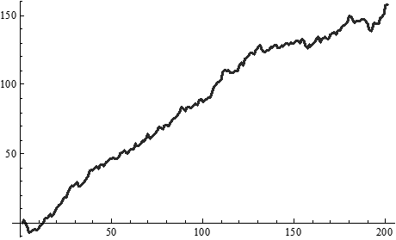

Рис. 4.1. Реализация случайного процесса примера 4.1

Построим и сохраним в виде массива все реализации процесса и по формулам, аналогичным (4.7) и (4.8) найдем оценки математического ожидания и дисперсии

Функция автоковариации нестационарного процесса зависит от двух переменных, t₁ и t₂. Для того, чтобы сравнить результаты имитационного моделирования с теоретически полученными параметрами, положим переменную t₂ равной постоянной величине, пусть t₂ = 100, а переменная t₁ будет изменяться от 0 до 100. Тогда вычисляя оценку функции автоковариации по формуле, аналогичной (4.9)

получаем оценку, зависящую от аргументов t₁ и t₂.
Сравнение графиков оценок и теоретически вычисленных параметров демонстрирует практическое совпадение математического ожидания с его оценкой. Для визуального сравнения дисперсии с ее оценкой на рисунке 4.2 изображены их графики.

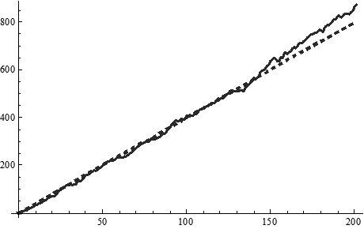

Рис. 4.2. Графики дисперсии процесса примера 4.1 и ее оценки

Погрешность приближения дисперсии на интервале [0, 200] равна

значение относительной погрешности, равное 3.6%, удовлетворительно для многих реальных задач.
График оценки функции автоковариации, вычисленной по формуле (4.24), представлен на рисунке 4.3 совместно с графиком самой функции автоковариации (4.21).

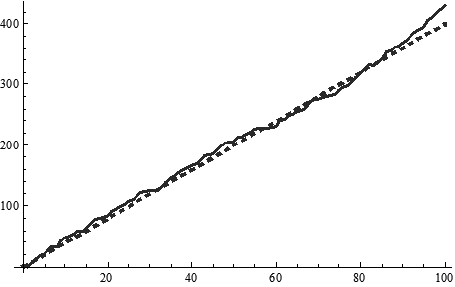
Рис. 4.3. Графики функции автоковариации примера 4.1 и ее оценки

Погрешность приближения автоковариации на интервале [0, 100] равна

погрешность равна 8.7%, для уменьшения погрешности следовало бы увеличить число экспериментов, однако для обоснованных выводов требуется применения методов математической статистики.

4.4 Контрольные вопросы

- Определение случайного процесса.
- Приведите примеры случайной величины и случайного процесса.
- Определение математического ожидания и дисперсии случайного процесса.
- Определение стационарного случайного процесса.
- Что такое стационарность процесса в узком и широком смыслах?
- Определение эргодического случайного процесса. Критерии эргодичности случайного процесса.
- Поясните содержательный смысл и дайте определение функции автоковариации случайного процесса.
- Дайте определение процесса случайного блуждания.
- Выведите математическое ожидание и дисперсию случайного блуждания.
- Выведите функцию автоковариации случайного блуждания.
- Покажите, что процесс случайного блуждания не является стационарным.
- Запишите формулы статистических оценок математического ожидания, дисперсии и функции автоковариации эргодического случайного процесса.
- Что такое функция плотности мощности случайного процесса?
- Что такое белый шум?

4.5 литература

- Дженкинс Г. Спектральный анализ и его приложения. Выпуск 1 / Г. Дженкинс, Д. Ваттс. – М : Мир, 1971. – 316 с.
- Дженкинс Г. Спектральный анализ и его приложения. Выпуск 2 / Г. Дженкинс, Д. Ваттс. – М : Мир, 1972. – 286 с.
- Купер, Дж. Вероятностные методы анализа сигналов и систем / Дж. Купер, К. Макгилем. – М : Мир, 1989. – 376 с.
- Лифшиц, Н. А. Вероятностный анализ систем автоматического управления. Т. 1 Вероятностные и статистические характеристики воздействий и процессов / Н. А. Лифшиц, В. Н. Пугачев. – М : Советское радио, 1963. – 893 с.
- Феллер В. Введение в теорию вероятностей и ее приложения. Т. 1 / В. Феллер – М : Мир, 1964. – 498 с.
- Феллер В. Введение в теорию вероятностей и ее приложения. Т. 2 / В. Феллер – М : Мир, 1964. – 752 с.
- Харин Ю. С. Практикум на ЭВМ по математической статистике / Ю. С. Харин, М. Д. Степанова. – Минск : Издательство «Университетское», 1987. – 304 с.
- Харкевич А. А. Спектры и анализ / А. А. Харкевич – М : Государственное издательство технико-теоретической литературы, 1957. – 236 с.
- Hsu, H. P. Probability, random variables, and random processes / H. P. Hsu. – New York : McGraw Hill, 1997. – 311 p.

5 Варианты заданий по лабораторным работам

5.1 ВАРИАНТЫ ЗАДАНИЙ ПО ЛАБОРАТОРНОЙ РАБОТЕ №1.

Задание 1.1. Найти шесть первых членов разложения сигнал x(t), заданный в таблице 5.1 в ряд Фурье на всей оси времени. Оценить погрешность приближения. Для полученных членов разложения найти спектр частот сигнала.

Таблица 5.1
№ | Сигнал x(t) | № | Сигнал x(t) | № | Сигнал x(t)
1 | sin²(4t+1) | 18 | 1/(cos²(3t-0.7)-2) | 35 | ln(cos(2t)+5)
2 | sin³(2t+0.5) | 19 | 1/(cos³(5t-0.5)-2) | 36 | ln(cos²(4t)+1.5)
3 | sin⁴(t/2 - 0.5) | 20 | 1/(cos(2t-0.1)-1.5) | 37 | ln(cos(5t)+1.5)
4 | |sin(2t-4)| (абсолютная величина) | 21 | e^{sin(2t-1)+4} | 38 | arcsin(sin(t+1))
5 | |cos(3t+2)| | 22 | e^{sin(2t-4)+1} | 39 | arcsin(sin²(t+1))
6 | |sin³(2t+2)| | 23 | e^{-sin(1.5t-0.5)} | 40 | arccos(sin²(t+1))
7 | e^{3sin(3t-1)} | 24 | e^{cos(2t-3)+2} | 41 | arccos(2sin(t))
8 | e^{2sin(2t+3)} | 25 | e^{-cos(5t-3)-1} | 42 | arccos(-3sin(t))
9 | e^{-sin(2t-3)} | 26 | e^{-cos(3t-1)+0.1} | 43 | arctg(sin²(t+1)/2)
10 | e^{-cos(2t-2)} | 27 | e^{-sin(5t-3)+0.3} | 44 | sgn(sin(t+1))
11 | e^{cos(2t-3)} | 28 | t-[t] (целая часть) | 45 | sgn(sin(2t+1))
12 | e^{cos(t/2-3)} | 29 | ln(sin(2t)+1.5) | 46 | sgn(sin²(2t+2))
13 | 1/(sin(2t)+2) | 30 | ln(sin(3t)+2.5) | 47 | sgn(sin³(t-1))
14 | 2/(sin(4t-0.5)+5) | 31 | ln(sin²(2t)+1.5) | 48 | sgn(sin(t/2+1))
15 | 1/(sin²(-2t-1)+1) | 32 | ln(sin³(4t)+1.5) | 49 | sgn(sin(t/3+1))
№ | Сигнал x(t) | № | Сигнал x(t) | № | Сигнал x(t)
16 | 1/(cos(4t-0.5)+3) | 33 | ln(cos(2t)+1.5) | 50 | sgn(sin(t/4+1))
17 | 1/(cos(2t-0.5)+3) | 34 | ln(cos²(2t)+2.5) | 51 | sin(2t)/(cos4t+2)

Задание 1.2. Разложить сигнал x(t), заданный в таблице 5.2 в ряд Фурье на интервале определения сигнала. Если интервал не задан, то в качестве интервала разложения взять [0, π/2]. Оценить погрешность приближения. Для полученных членов разложения найти спектр частот сигнала.

Таблица 5.2
№ | Сигнал x(t) | № | Сигнал x(t)
1 |  | 26
2 |  | 27
3 |  | 28
4 |  | 29
5 |  | 30
6 |  | 31
7 |  | 32
8 |  | 33
9 |  | 34
10 |  | 35
11 |  | 36
№ | Сигнал x(t) | № | Сигнал x(t)
12 |  | 37
13 |  | 38
14 |  | 39
15 |  | 40
16 |  | 41
17 |  | 42
18 |  | 43
19 |  | 44
20 |  | 45
21 |  | 46
22 |  | 47
23 |  | 48
24 |  | 49
25 |  | 50

5.2 ВАРИАНТЫ ЗАДАНИЙ ПО ЛАБОРАТОРНОЙ РАБОТЕ №2.

Задание 2.1. Пользуясь таблицей преобразования Фурье, найти Фурье-образ сигнал x(t), заданный в таблице 5.3.

Таблица 5.3
№ | Сигнал x(t) | № | Сигнал x(t) | № | Сигнал x(t)
1 | sin (t + 1) | 18 | cos(t–π) | 35 | sin (2t + 1)
2 | sin(2t) e^{2t - 1} | 19 | cos(2πt) e^{4t} | 36 | sin(2t–1) e^{t - 1}
3 | sin(t/2) e^{-t - 2} | 20 | t² | 37 | sin(t/2+1) e^{-2t - 2}
4 | cos(3t)sin(3t) | 21 | δ(t+1) | 38 | t cos(2t)
5 | 1 – cos²(4t) | 22 | δ(t/2) | 39 | δ(t+1) R(1,2,t)
6 | sinc(2t) | 23 | δ(t) | 40 | cos(t) e^{2it+3}
7 | sinc(t + π) | 24 | e^{–4it+1} | 41 | sin(t) e^{–it–3}
8 | e^{–2t + 3} | 25 | e^{it–5} | 42 | 1(t+1) e^{–2t + 1}
9 | e^{–4|t–1|} | 26 | 1(2–t) | 43 | sinc(t–1) cos(t)
10 | 1(t+10) | 27 | 1(1–t) e^{t} | 44 | sinc(t/2) sin(t)
11 | 1(t–5) | 28 | R(1/10,10,t) | 45 | R(1,10,t) e^{-2it}
12 | 1(t/3) | 29 | sinc(t–π) | 46 | R(3,10,t) e^{-it}
13 | e^{–t + 3}1(t) | 30 | sinc(t/3) | 47 | e^{–t + 3}cos(3t)
14 | e^{–2t} 1(t) | 31 | sin(t/2) e^{2t - 1} | 48 | e^{–2t} sin(t+2)
15 | R(1,2,t) – прямоугольная функция | 32 | sin(4t) e^{it–5} | 49 | t cos(4t)
16 | R(2,3,t) e^{2t} | 33 | cos(3t) e^{i3t–1} | 50 | t e^{i4t}
17 | 1(t–3)e^{–2t} | 34 | cos(t–3) e^{i3t–1} | 51 | t² e^{i4t}

Задание 2.2. На основе преобразования Фурье, построенного в задании 2.1 построить график амплитудно-частотной характеристики сигнала. Найти частотный интервал, на котором передающее устройство используется 90% своей мощности.

5.3 ВАРИАНТЫ ЗАДАНИЙ ПО ЛАБОРАТОРНОЙ РАБОТЕ №3.

Задание 3.1. Изменение тока y(t) на выходе электрической цепи в зависимости от входного сигнала x(t) задано дифференциальным уравнением с начальными условиями. Импульсным методом идентификации построить модель цепи в виде оператора свертки. Найти погрешность сигнала, получаемого из модели свертки, считая, что реальный сигнал представлен решением дифференциального уравнения. Для четных номеров вариантов входной сигнал x(t) = cos 2t, для нечетных номеров вариантов x(t) = sin (t/2). Варианты условий приведены в таблице 5.4.

Таблица 5.4
№ | Зависимость y(t) от x(t) | № | Зависимость y(t) от x(t)
1 |  | 26
2 |  | 27
3 |  | 28
4 |  | 29
5 |  | 30
6 |  | 31
7 |  | 32
8 |  | 33
9 |  | 34
10 |  | 35
11 |  | 36
12 |  | 37
13 |  | 38
14 |  | 39
№ | Зависимость y(t) от x(t) | № | Зависимость y(t) от x(t)
15 |  | 40
16 |  | 41
17 |  | 42
18 |  | 43
19 |  | 44
20 |  | 45
21 |  | 46
22 |  | 47
23 |  | 48
24 |  | 49
25 |  | 50

5.3 ВАРИАНТЫ ЗАДАНИЙ ПО ЛАБОРАТОРНОЙ РАБОТЕ №4.

Задание 4.1. Задан процесс случайного блуждания со специфическим распределением величины шага. Найти математическое ожидание, дисперсию и функцию автоковариации процесса случайного блуждания. Провести имитационный вычислительный эксперимент на компьютере, построить оценки математического ожидания, дисперсии и функции автоковариации процесса. Сравнить полученные оценки с теоретическими параметрами. Варианты распределения шага приведены в таблице 5.5.

Таблица 5.5
№ | Закон распределения величины шага
 | Нормальное распределение .
 | Равномерное распределение на отрезке [-1, 3].
 | Экспоненциальное распределение с параметром α = 3.
 | Дискретное распределение: –1 с вероятностью 1/3, 3 с вероятностью 1/3.
 | Нормальное распределение .
 | Равномерное распределение на отрезке [–2, 4].
 | Экспоненциальное распределение с параметром α = 1.5
 | Дискретное распределение: –2 с вероятностью 1/4, 2 с вероятностью 3/4.
 | Нормальное распределение .
 | Равномерное распределение на отрезке [–3, 1].
 | Экспоненциальное распределение с параметром α = 2.5
 | Дискретное распределение: –3 с вероятностью 1/4, 1 с вероятностью 3/4.
 | Нормальное распределение .
 | Равномерное распределение на отрезке [–3, 3].
 | Экспоненциальное распределение с параметром α = 0.5
 | Дискретное распределение: –1 с вероятностью 3/5, 4 с вероятностью 2/5.
 | Нормальное распределение .
 | Равномерное распределение на отрезке [–3, 3].
 | Экспоненциальное распределение с параметром α = 0.5
 | Дискретное распределение: –1 с вероятностью 3/5, 4 с вероятностью 2/5.
 | Нормальное распределение .
 | Равномерное распределение на отрезке [–2, 6].
 | Экспоненциальное распределение с параметром α = 5
 | Дискретное распределение: –1 с вероятностью 2/5, 4 с вероятностью 3/5.
 | Нормальное распределение .
 | Равномерное распределение на отрезке [–3, 5].
 | Экспоненциальное распределение с параметром α = 4.5
 | Дискретное распределение: –1 с вероятностью 5/6, 5 с вероятностью 1/6.
 | Нормальное распределение .
 | Равномерное распределение на отрезке [–5, 1].
 | Экспоненциальное распределение с параметром α = 1.1
 | Дискретное распределение: –2 с вероятностью 1/6, 4 с вероятностью 5/6.
 | Нормальное распределение .
 | Равномерное распределение на отрезке [–3, 2].
 | Экспоненциальное распределение с параметром α = 2.2
 | Дискретное распределение: –3 с вероятностью 3/5, 3 с вероятностью 2/5.
 | Нормальное распределение .
 | Равномерное распределение на отрезке [–4, 2].
 | Экспоненциальное распределение с параметром α = 0.2
 | Дискретное распределение: –3 с вероятностью 0.3, 3 с вероятностью 0.7.
 | Нормальное распределение .
 | Равномерное распределение на отрезке [–6, 4].
 | Экспоненциальное распределение с параметром α = 2.4
 | Дискретное распределение: –2 с вероятностью 0.3, 2 с вероятностью 0.7.
 | Нормальное распределение .
 | Равномерное распределение на отрезке [–3, 4].
 | Экспоненциальное распределение с параметром α = 3.4
 | Дискретное распределение: –1 с вероятностью 0.1, 1 с вероятностью 0.9.
 | Нормальное распределение .
 | Равномерное распределение на отрезке [–4, 1].

